Vyškrtni slovo, které do řady nepatří.
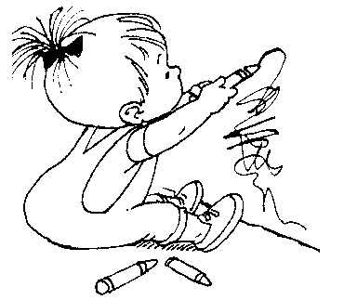 ALENA JAVOR TOMÁŠ DANA
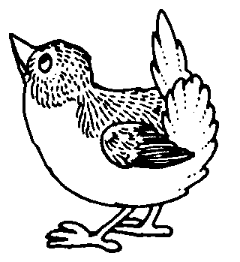 KOS KRÁLÍK TELE ŠÍP VOSA

 TELE BANÁN ANANAS MALINY
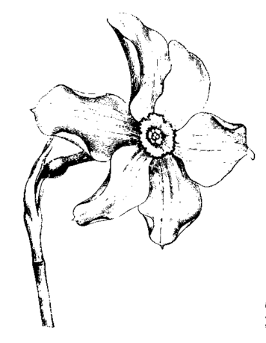 TULIPÁN ASTRA KÁVA LEVANDULE

TENIS VATA KOPANÁ HÁZENÁ
 KRÁL ŠAŠEK RUKA VÍLA DRAK

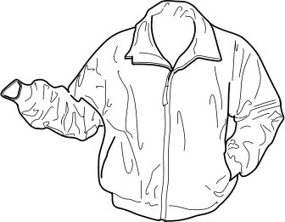 KRÁVA KOŠILE SVETR SAKO ŠATY

ODKAZY:
Všechny uveřejněné odkazy [cit. 2009–27–01] jsou dostupné pod licencí Public Domain na http://www.pdclipart.org/.

- http://www.pdclipart.org/displayimage.php?album=87&pos=21 - JMÉNA DĚTÍ
- http://www.pdclipart.org/displayimage.php?album=19&pos=81 - PTÁCI
- http://www.pdclipart.org/displayimage.php?album=42&pos=21 - OVOCE
- http://www.pdclipart.org/displayimage.php?album=94&pos=76 - KVĚTINY
- http://www.pdclipart.org/displayimage.php?album=122&pos=0 - SPORT
- http://www.pdclipart.org/albums/Cartoon_Characters/joker.png - POHÁDKOVÉ POSTAVY
- http://www.pdclipart.org/displayimage.php?album=33&pos=62 - OBLEČENÍ

